Биметаллические комплексы природных хлоринов для биомедицинского применения
Попов А.А., Сущенко Е.В., Аникеев А.К. , Минаков Д.А., Васильчиков И.М.
Аспирант, 4 год обучения
МИРЭА – Российский технологический университет, институт тонких химических технологий им. М.В. Ломоносова.
E-mail: alexander.p.tmb@gmail.com
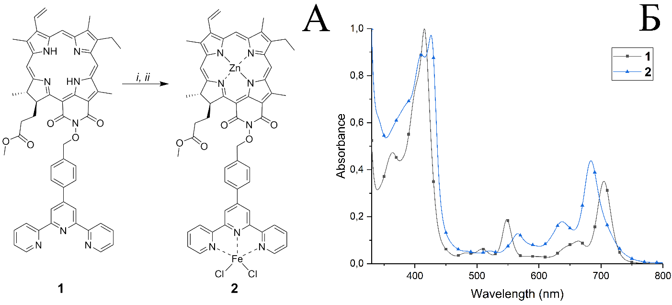
В настоящей работе была изучена возможность получения биметаллических комплексов хлоринов, содержащих два различных металла в составе тетрапиррольного макроцикла и на его периферии. Способ получения таких соединений включал в себя обработку терпиридин-содержащего хлорина 1 ацетатом цинка с последующим добавлением FeCl₂ к реакционной массе без выделения промежуточного цинкового комплекса (Рис. 1А), при этом наблюдали замещение атома цинка на атом железа в терпиридиновом фрагменте.
Рис. 1. А Схема синтеза биметаллических комплексов хлоринов. Реагенты и условия: i – Zn(OAc)₂, CH₂Cl₂/MeOH; ii – FeCl₂, ацетон, 5 ч. Б Спектры поглощения соединений 1 и 2 в CH₂Cl₂.
При изучении спектральных свойств было обнаружено, что введение металла на периферию макроцикла соединения 2 оказывает значительное влияние на спектральные свойства хлорина (Рис. 1Б). При введении железа (II) в состав терпиридинового фрагмента наблюдали новую полосу поглощения в области 570 нм, характерную для металлокомплексов такого типа и значительный рост коэффициента экстинкции полосы поглощения в области 365 нм.
Таким образом, был предложен подход, позволяющий в одну стадию получать биметаллические комплексы, содержащие различные металлы в составе хлоринового макроцикла и на его периферии. Полученные биметаллические конструкции могут потенциально применяться для комбинированной МРТ и флуоресцентной диагностики, а также в качестве тераностических агентов для флуоресцентной визуализации, фотодинамической и химиотерапии.
Работа выполнена под руководством зав. каф. ХТБАСМиОХ им. Н.А. Преображенского д.х.н., проф. Грина М.А.

